"La poésie est cette musique que tout homme porte en soi." W. shakespeare

La poésie dans le parcours d’éducation artistique et culturelle de l’élève (PEAC).

Les trois piliers | Des situations  en fonction des objectifs  de formation visés | Des modalités proposées, des activités
Fréquenter (rencontres) | La rencontre avec des auteurs et leurs univers artistique.  La rencontre avec d’autres oeuvres dans le cadre de lectures en réseau (Thématique du Printemps des poètes), de dispositifs (Dis-moi dix mots par exemple)  La rencontre avec d’autres oeuvres d’autres dominantes artistiques et culturelles en lien avec le projet de lecture/écriture en poésie, en lien avec les programmes (exemples : culture littéraire et artistique au Cycle 3, Ecole et cinéma « En sortant de l’école »)  Des échanges avec un artiste, un créateur ou un professionnel de l’art et de la culture  Le développement d’une posture d’auditeur, de spectateur de lecteur  Suivant le cycle, identification de la diversité des lieux (médiathèques, théâtres etc) et des acteurs (rôles et missions) de son territoire qui diffusent le printemps des poètes | Rencontres :  - Avec des œuvres (lectures, écoutes) : un recueil, des poèmes  - Avec des créateurs  - Avec une œuvre plurielle ou un dispositif valorisant la poésie  ➢ Du côté de la création poétique : des correspondances avec un créateur, des interventions d’une comédienne, d’un auteur, d’un médiateur ; la sollicitation ou la conception de brigades d’intervention poétique ; des spectacles ; des festivals ; des parcours ; des « clubs » de poésie ; des collaborations (avec des partenaires comme l’espace Pandora délégué Métropole de Lyon du printemps des poètes, des structures culturelles, OCCE, Canopé …) ; des modalités favorisant des rencontres poétiques dans le cadre de la liaison école-collège, intercycles  ➢ Du côté de l’adaptation de poèmes et de l’ouverture artistique :  - Ciné poème : Portez un autre regard sur la poésie avec ces 21 courts métrages, véritables poèmes aux formes variées  https://www.reseau-canope.fr/notice/cine-poeme_8162.html  - « En sortant de l’école », Prévert, Desnos, Apolinaire, Eluard Ecole et cinéma, « En sortant de l’école », Films d’animation à partir de poèmes  http://education.francetv.fr/tag/en-sortant-de-l-ecole?page=1  Album : Un ouvrage collectif : Les quatre saisons d'En sortant de l'école Prévert, Desnos, Apollinaire, Eluard, Thierry Magnier Albums Jeunesse  Un album et deux DVD qui accompagnent l’ouvrage. Le livre et les films mettent  en scène 52 poèmes et les 52 interprétations graphiques qu’en ont fait de jeunes  réalisateurs de cinéma d’animation.  ➢ Du côté des manifestations, des concours :  - Le printemps des poètes  https://www.printempsdespoetes.com/  Thématique 2018-19 : La Beauté  - Une sélection pour le prix Lire et faire lire, chaque année  En 2018 :  En 2019  - Magnifique printemps, au cœur de la poésie et de la francophonie, Lyon et sa région  www.magnifiqueprintemps.fr  Concours de poésie, « Affiche ton poème », Magnifique printemps.  « Tremplin poétique », Magnifique printemps  - Dis-moi, dix mots  http://www.dismoidixmots.culture.fr/  - Manifestations, expositions locales  Ressources : espace Pandora  https://espacepandora.org/  - Une sélection de poèmes pour l’édition 2019 du printemps des poètes  http://www21.ac-lyon.fr/services/rhone/maitrise-de-langue/?lang=fr  Sélection jeunesse réalisée par T. Renard, auteur de l’anthologie des poèmes éditée pour la manifestation nationale du Printemps des poètes.  Toute la beauté du monde, je ne peux pas te la dire. Mais rien ne m’empêche d’un peu l’approcher avec toi.  Il y a de si grands murs qui cachent les jardins, des dépotoirs au bord des plages, des ghettos dans des îles, tant de blessures aux paysages.  Par bonheur, un peu de splendeur demeure alentour et le dire, même tout bas, par amour, c’est croire encore qu’un jour, nous irons la trouver, toute la beauté du monde.  Carl Norac, « Avant de tout dire », Le livre des beautés minuscules, Éditions Rue du Monde.
Pratiquer (pratiques) | La mobilisation dans un processus d’écriture  : exploration, essais, brouillons, esquisses, traces des étapes, initiatives, engagement … ou de lecture à partager aux autres  Mémoriser et dire (partager) des poèmes  Une réflexion sur sa pratique de lecteur et/ou d’auteur  Une conception et une réalisation de la présentation d’une lecture (mise en voix), d’un écrit  Une réflexion sur ses pratiques de lecteurs, d’auditeurs ou d’auteurs. | Ecrire, mettre en voix des poèmes : ateliers d’écriture, ateliers pour dire un poème, concours, jurys … (à répertorier dans son territoire : médiathèques, espace Pandora délégué du printemps des poètes Métropole de Lyon, espaces culturels etc) ; correspondances poétiques  Des exemples :  Une bibliothèque sonore  Une anthologie personnalisée (écrite et/ou sonore)  Un parcours sonore  Un Petit inventaire d’actions originales et concrètes pour diffuser la poésie dans et hors des classes...  Voir dossier « La poésie à l’école », Le printemps des poètes  http://www21.ac-lyon.fr/services/rhone/maitrise-de-langue/spip.php?rubrique14&lang=fr  Un arbre à poèmes : Arbre réel ou fabriqué sur lequel on  peut accrocher des poèmes  Atelier de diction : atelier sur les différentes façons d’oraliser un poème  Atelier d’écriture poétique : travail sur les jeux poétiques proposés à partir de thématiques ou de contraintes formelles  Babel heureuse : moment de lectures croisées dans toutes les langues  Bannière poétique : donner à lire sur de vastes bannières des poèmes du répertoire contemporain  Boîte à poèmes : boîte où chacun peut venir déposer un poème et en piocher un  Bouteille-poème à la mer  Brigade d’intervention Poétique (BIP) : Intervention impromptue de comédiens et/ou d’élèves, dans les classes, qui offrent quotidiennement ( sur une à deux semaines) la lecture d’un poème sans aucun commentaire  Carte-postale poème  Cocon poétique : espace poétique sous forme de structure lumineuse, transparente : cocon de lumière et de son (Association La Foule)  Correspondance avec un poète : les poètes et les élèves se rencontrent à travers un échange épistolaire sur toute l’année  Lâcher de ballons-poèmes  Lecture de poèmes par un poète, un comédien, des élèves  Oreiller-poèmes : poser son oreille sur un coussin qui fait entendre des poèmes (Cie Les oreillers rouges)  Parapluie poétique : Ecouter des poèmes dans l’obscurité, sous un parapluie prévu à cet effet  (Association Lire dans le Noir)  Parcours poétique : dans les musées, lieux publics, parcours à la rencontre de textes poétiques  Les poèmes s’affichent : choisir un poème dans sa totalité ou un fragment et en réaliser une transposition avec des moyens plastiques sur un support plan  Pioche-poème : un élève fait piocher un poème dans un panier, une boîte…et le lit à l’assemblée  Souffleurs de vers : des élèves chuchotent des  poèmes, à travers de longs tubes, à l’oreille des passants  (Cie Les souffleurs)  Tract poème : diffusion de poèmes au plus grand nombre,  sur les places publiques, les marchés…  Un jour, un poème : les enseignants ouvrent leur journée  par la lecture d’un poème
S’approprier (connaissances) | L’expression de son émotion, de sa compréhension et de son interprétation d’une oeuvre, d’un texte de façon individuelle ou collective  Des connaissances et des mises en relation avec les entrées du domaine culture littéraire et artistique (cycle 3) ou en lien avec les programmes d’autres disciplines :, EMC, musique, arts plastiques, langues vivantes, histoire, géographie …  L’utilisation d’un vocabulaire approprié  La mobilisation de ses connaissances et de ses expériences au service de la compréhension (Une progression possible : Expression orale sur un poème pour le présenter C1, identification de quelques éléments caractéristiques d’une œuvre au C2, avec les effets produits C3) | Contextualisation des connaissances et des compétences en fonction des programmes, des enjeux des apprentissages sur le dire, lire, écrire à travers des scénarios pédagogiques.  Débat, confrontations d’avis de lecteurs  Carnets de lecture et d’écriture  Enregistrements  Des pistes pédagogiques pour lire un recueil de poésie  Au cycle 3, domaine « Culture littéraire et artistique »  Imaginer, dire et célébrer le monde / Récits de création, création poétique  http://cache.media.eduscol.education.fr/file/Culture_litteraire_/52/7/RA16_C3_FRA_Imaginer-dire-celebrer_Introduction_810527.pdf  ➢ Identifier et apprécier l’univers d’un poète  Il est assez facile d’entrer dans l’univers d’un poète à travers le sommaire du recueil et ce qu’il évoque. Chaque élève peut se voir attribuer un poème, ou en choisir un à présenter. Une anthologie peut aussi être réalisée autour d’une thématique repérée dans le recueil.  ➢ Entrer en poésie, conseils généraux :  Lire de la poésie est un moment particulier de rencontre avec la littérature. C’est pourquoi il ne s’agit pas de lire ni d’étudier tous les poèmes d’un recueil, mais d’entrer dans l’univers du poète. Être sensible à certains textes, percevoir les liens qui unissent les poèmes sont des moments importants de la lecture d’un recueil et l’enseignant doit garder en tête que l’essentiel n’est pas  de « tout comprendre », le poème étant encore plus ouvert à l’interprétation qu’un autre texte littéraire.  Afin de bien identifier ce qu’est un « recueil », on amènera les élèves à faire la distinction entre un recueil établi par l’auteur et celui établi par un éditeur, une anthologie par exemple. Les pistes numériques, sur internet, sont riches et il conviendra également de ne pas se limiter aux recueils papier. Ces temps de lecture (réception, compréhension, interprétation) sont idéalement corrélés avec des temps d’écriture.  Pistes de lecture de poèmes de siècles différents célébrant le monde et/ou témoignant du pouvoir créateur de la parole poétique  - Anthologie de classe  Constituée à partir des choix des élèves, l’anthologie permet de confronter des manières de dire qui proposent toujours des manières de voir. Ce corpus peut ensuite être étudié en lecture analytique en 6e.  - Le poème de mon choix, pourquoi ?  Les élèves reçoivent un corpus de six poèmes qu’ils lisent seuls. On peut aussi proposer une écoute audio, pour que chacun puisse accéder à l’étape de réception du texte. Les élèves choisissent un poème et le recopient sans faute (à la main, ou en traitement de texte avec la police de leur choix). Ils peuvent aussi en donner une version imagée (transcodage) ou l’illustrer. À l’écrit ou à l’oral (en classe, ou sur support audio, ou en associant texte, image et son avec un logiciel de montage audio, par exemple Audacity), ils explicitent leur choix. Enfin, à l’écrit, ils écrivent un petit texte qui commence par « Le monde de ce poète, c’est… / Si je vivais dans le monde de ce poète, je… / Quand on vit dans le monde de ce poète, on voit… on se sent… »  Des ressources pédagogiques (Poésie)  http://www21.ac-lyon.fr/services/rhone/maitrise-de-langue/spip.php?rubrique14&lang=fr
Des propositions d’activités à vivre à l’occasion du Printemps des poètes, Edition 2019 , sur le thème de la Beauté.
Une semaine en poésie : une proposition courte chaque jour ou une déclinaison de situations, qui pourra se poursuivre les semaines suivantes …

Des propositions | DIRE/ECOUTER | LIRE | ECRIRE
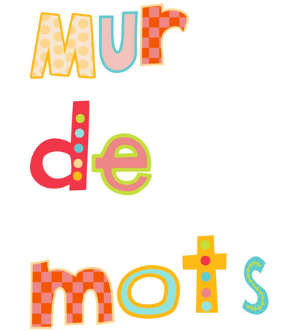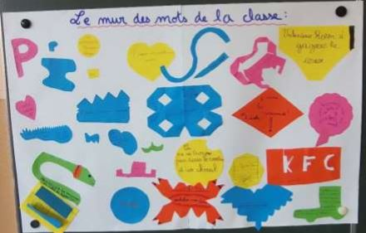  MURS…. MURS  Lire un extrait d’un texte poétique issu d’un album « l’attrapeur de mots » de Jean-François Dumont à propos d’un poète qu’il appelle « l’attrapeur de mot »  Le poète de JF Dumont c’est :  L’attrapeur de mots  Il y en a qui disent plutôt que je suis un voleur,  Un attrapeur de mots. (…)  Quand les mots sont sortis de la tête  Ils ne sont plus à personne.  Ils sont à ceux qui les prennent.  Moi, je les récupère, je les collectionne,  Les mots qui trainent,  Les fins mots de l’histoire,  Les derniers mots,  Les mots plus hauts que les autres  Et même les gros mots, s’ils n’écorchent pas trop les oreilles.  On ne sait jamais, ça peut servir.  (…)  Jean-François Dumont |  | L’enseignant lit l’extrait du texte poétique aux élèves  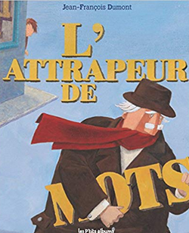 | Constituer un mur des mots (affiche exposée « MURS … MURS de mots ») dans la classe ou dans la lecture » après la lecture de cet extrait de texte. Quels mots aimeriez-vous attraper autour de vous pour écrire un poème ?  Maternelle : Dictée à l’adulte  Elémentaire : écriture avec des modalités variées de différenciation suivant les niveaux d’âges
Pas question de capturer la Beauté …  Poème de Françoise Lison-Leroy  (Sélection T. Renard pour le printemps des poètes)  Pas question de capturer  La Beauté  l’étrange sauvageonne  Elle fuit nos courses à sacs  Nos lourds paquets démis  Elle fugue et vole plus haut  réajuste sa lutte  nous revient  Comme une frange sur les yeux  Reste à apprivoiser  cette part d’amour  qui nous gifle en chemin. | Les élèves disent, écrivent, illustrent en complétant la phrase  C’est beau comme …. | Lecture du poème par l’enseignant.e | Constitution d’un poème de la classe sur le thème « La beauté » du printemps des poètes :  C’est beau  Comme …..  Comme …..  Comme …..  Comme …  Etc.  Modalités variées : dictée à l’adulte, illustration et écriture individuelles ou à deux etc
La beauté du monde en poésie !  Une anthologie multilingue des poèmes du monde.  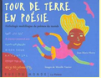  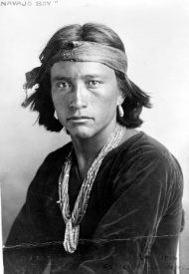  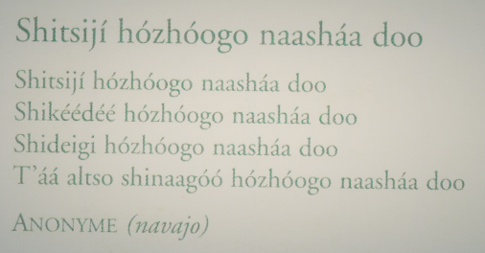  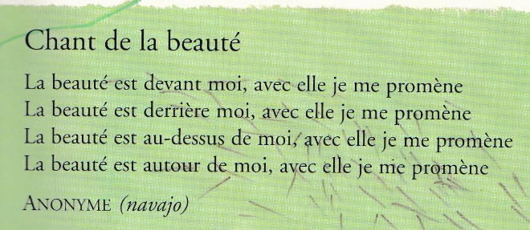 | Ecouter le poème lu en français par l’enseignant, puis découvrir l’écrit, pour situer le poème dans son contexte historique et géographique. | Observer la version dans la langue d’origine (sans lire/décoder), pour comparer (alphabet, structure et forme du poème, analogies éventuelles, répétitions…)  activité à partir de plusieurs poèmes extraits : associer la version française à la version originale, par groupes, puis mener un échange sur les observations (comparaison de langues)
Les mêmes mains  Poème de François-Xavier Maigre  (Sélection T. Renard pour le printemps des poètes)  Les mêmes mains  pour peler l’orange amère  pour rompre le pain  pour attiser la chance  pour rendre à la terre le corps d’un ami  pour l’impatience à vivre  pour l’usage du feu  pour cette ivraie qui nous étouffe  pour le geste frondeur  pour la lutte et le pardon  pour que naisse un visage  pour se souvenir de la route  pour la sueur et pour les ronces  pour ce qui dure entre nous  pour tant de malentendus  pour réapprendre  le nom secret du vent  et vous l’écrire. | Le poème de la classe enregistré ou écrit (modalités à adapter suivant les niveaux de classe et besoins des élèves):  Les mêmes mains  Pour ….  Pour ….  Pour …  Chaque élève dit, chacun son tour, ou en écho à à l’énoncé des autres élèves, sa proposition une fois stabilisée. | Lecture du poème par l’enseignante ou un autre adulte de l’école (directeur.rice, enseignant.e Rased, AVS, ambassadeurs du livre ..)
Court métrage, film d’animation à regarder après lecture du poème  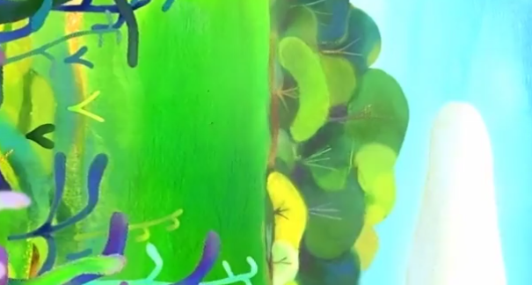  COUCHEE  A droite, le ciel, à gauche, la mer.  Et devant les yeux, l’herbe et ses fleurs.  Un nuage, c’est la route, suit son chemin vertical  Parallèlement à l’horizon de fil à plomb,  Parallèlement au cavalier.  Le cheval court vers sa chute imminente  Et cet autre monte interminablement.  Comme tout est simple et étrange.  Couchée sur le côté gauche,  Je me désintéresse du paysage  Et je ne pense qu’à des choses très vagues.  Très vagues et très heureuses,  Comme le regard las que l’on promène  Par ce bel après-midi d’été  A droite, à gauche  De-ci, de-là,  Dans le délire de l’inutile  de R. Desnos | DIRE, ECOUTER, VOIR  D’après le poème « Couchée » de Robert Desnos, un court métrage à regarder avec les élèves  https://education.francetv.fr/matiere/litterature/cm1/video/couchee | Lire le poème avant de regarder le film d’animation (durée du film 5’)
J’aurai une grande Boite  J’aurai une grande boite  Pleine de soleil  Pour les jours de pluie  Pleines de sourires  Pour les jours de grogne  Pleine de courage  Pour les jours de flemme  Et dans ma boite, j’aurai aussi  Plein de coquillages  Pour écouter la mer.  Luce Guibauld |  |  | MS, GS, Cycles 2 et 3  Des boites pour quoi faire ? Pour ranger des crayons, des bougies, des collections …  En collectif ou individuellement, demander aux enfants de chercher quelles pourraient être leurs boites avant de travailler à une mise en forme poétique  J’aurai …..  Plein/pleine de ….  Pour …..
BD Poème  Ceci est un petit garçon qui s’en va  Il sort un poisson bleu de sa poche  et le poisson bleu s’en va.  Il sort un oiseau de sa poche  et l’oiseau s’en va  Il sort une maison de sa poche  et la maison s’en va  Il sort le soleil de sa poche  et le soleil s’en va  « Ah dit le petit garçon,  qu’est-ce qui est si lourd encore  que je ne m’envole pas ? »  Et le petit garçon s’en va s’en savoir  Qu’un papillon malin  s’est caché dans sa poche.  Claude Held |  |  | Imaginer d’autres choses que le petit garçon pourrait garder dans sa poche, le dessiner et ce qui (autre qu’un papillon) pourrait l’empêcher de s’envoler. Proposer aux enfants de dessiner leur poème ou le poème de la classe à la façon d’une bande dessinée. A chaque vignette, une trouvaille dessinée. Selon, le niveau, les enfants recopient eux-mêmes leurs trouvailles ou l’enseignant écrit.

